Задания второго тура Акмуллинской олимпиады по истории, 10-11-е классы, студенты СПО; 2022 год
1.Назовите жанр древнерусской литературы – «особый вид исторического повествования, разделённого по годам». (М.Н. Тихомиров).
В какую эпоху возник этот жанр?
Назовите мнения отечественных историков о времени и обстоятельствах появления данного жанра исторической литературы (не менее трёх).

2.Посмотрите на иллюстрации и выполните задания:
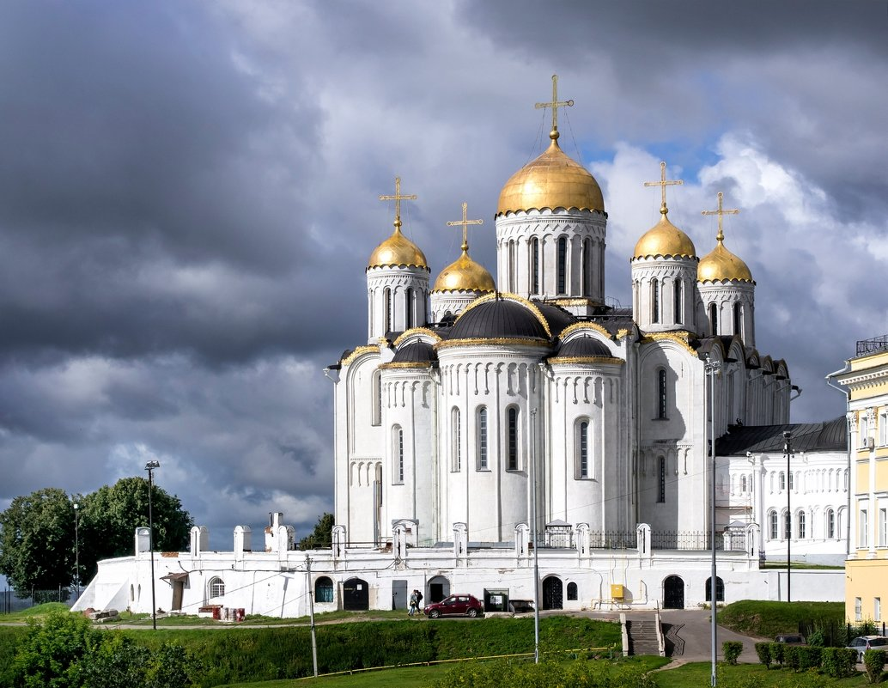

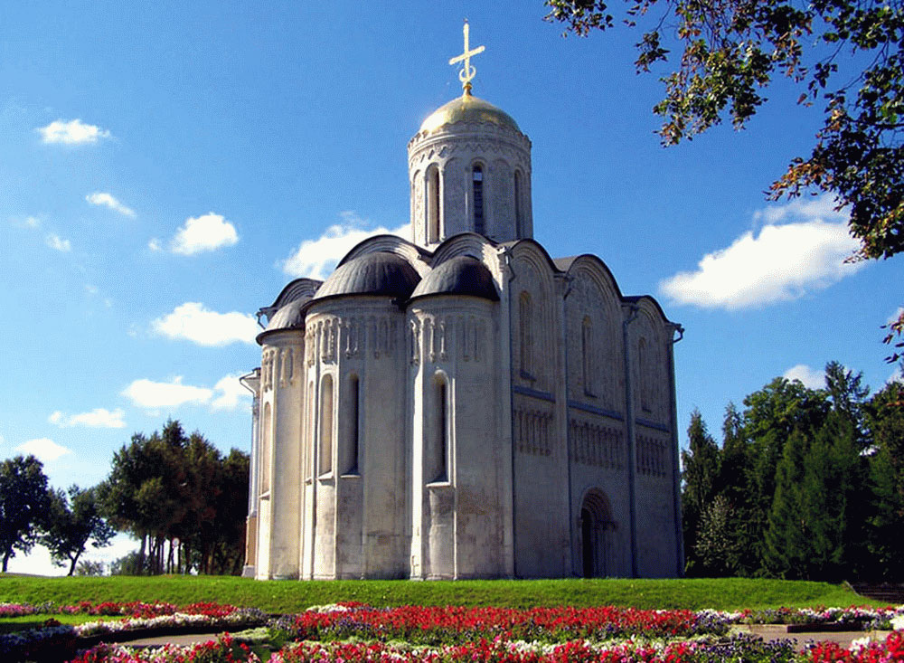
Задания по иллюстрациям:
1.На иллюстрациях Вы видите два собора, сооружённых в одном и том же городе. Назовите эти соборы и город, где они находятся.
2.В каком веке они были сооружены и чем отличаются друг от друга (назовите не менее двух отличий)?
3.Какие крупные политические процессы отражает сам факт строительства этих соборов?
3. Прочтите отрывок из документа и выполните задания:
«Зачем, царь … воевод, дарованных тебе богом для борьбы с врагами, различным казням предал, и святую кровь их победоносную в церквах божьих пролил, и кровью мученическою обагрил церковные пороги, и на доброхотов твоих, душу свою за тебя положивших, неслыханные от начала мира муки, и смерти, и притеснения измыслил, обвиняя невинных православных в изменах, и чародействе, и в ином непотребстве и с усердием тщась свет во тьму обратить и сладкое назвать горьким? В чем же провинились перед тобой и чем прогневали тебя христиане – соратники твои?»
Задания по документу:
1.Назовите автора данного послания и правителя, которому оно было адресовано.
2.Укажите исторические обстоятельства появления документа и охарактеризуйте основные причины неприятия автором послания политики его современника-монарха.
3.Раскройте две негативные стороны правления монарха, которому адресовано послание и две положительные, по Вашему мнению, стороны его правления. Ваши аргументы не должны повторяться.

4. Прочтите отрывок из документа и ответьте на вопросы:

«33.Надлежит, чтобы законы, поелико возможно, предохраняли безопасность каждого, особо гражданина.
34. Равенство всех граждан состоит в том, чтобы все подвержены были тем же законам.
36. Общественная или государственная вольность не в том состоит, чтоб делать все, что кому угодно.
39. Государственная вольность в гражданине есть спокойство духа, происходящее от мнения, что всяк из них собственною наслаждается безопасностию: и чтобы люди имели сию вольность, надлежит быть закону такову, чтоб один гражданин не мог бояться другого, а боялися бы все одних законов.
222. Самое надежнейшее обуждание от преступлений есть не строгость наказания, но когда люди подлинно знают, что преступающий законы непременно будет наказан.
250. Гражданское общество, так как и всякая вещь, требует известного порядка; надлежит тут быть одним, которые правят и повелевают, а другим, которые повинуются».

Задания по документу:
1.Назовите автора документа, отрывок из которого Вы прочитали. Как назывался документ?
2.Охарактеризуйте основные цели принятия данного документа (не менее трёх).
3.Назовите основные законодательные документы, принятые в правление императора (императрицы), к эпохе правления которого (которой) относится приведённый документ. Какие из этих законов, на Ваш взгляд, были наиболее эффективными для реализации на практике и почему?

5. Прочтите отрывок из документа – «Записки о древней и новой России» Н.М. Карамзина и ответьте на вопросы:

«Государство наше состоит из разных народов, имеющих свои особенные Гражданские уставы, как Ливония, Финляндия, Польша, самая Малороссия. Должно ли необходимо ввести единство законов?.. Должно, если такая перемена не будет существенным, долговременным бедствием для сих областей — в противном случае, не должно. Всего лучше готовить оную издали, средствами предварительными, без насилия и действуя на мягкий ум юношества. Пусть молодые люди, хотящие там посвятить себя законоведению, испытываются в знании и общих законов российских, особенно языка нашего; вот — самое лучшее приготовление к желаемому единству в Гражданских уставах!»

Задания по документу:
1.Когда и при каких обстоятельствах появился данный документ?
2.Согласны ли Вы с утверждением Н.М. Карамзина о том, что для отдельных национальных окраин страны требуются свои собственные законы? Приведите не менее двух аргументов в пользу данного высказывания либо в опровержение его.

6.Прочтите отрывок из высказывания видного экономиста, философа и публициста П.Б. Струве и ответьте на вопросы:

«В истории русского управления мало фигур можно поставить рядом с Витте, и одного только человека можно поставить выше его: Сперанского… Витте был, несомненно, гениальным государственным деятелем, как бы ни оценивать его нравственную личность, его образованность и даже результаты его деятельности. Более того: все личные недостатки Витте лишь подчеркивают его политическую гениальность… Нравственная личность Витте – следует прямо сказать – не стояла на уровне его исключительной государственной одаренности… Он был по своей натуре беспринципен и безыдеен… Витте не изменял взглядов и принципов, ибо их у него вовсе не было… Отсутствие морально-идейного стержня у Витте было особенно поразительно именно в связи с его политической гениальностью. Это налагало на всю его фигуру почти зловещий отпечаток»

Задания по высказыванию:
1.Согласны ли Вы с высказыванием П. Струве о том, что С.Ю. Витте был беспринципен и безыдеен? Приведите не менее трёх аргументов в пользу данного высказывания либо в опровержение его.
2.Какие из замыслов и преобразований С.Ю. Витте, на Ваш взгляд, актуальны и в наши дни? Назовите и охарактеризуйте не менее трёх положений.

7.Прочтите отрывок из воспоминаний известного актёра Чарли Чаплина и ответьте на вопросы:

«…Поначалу все вели себя немного сдержанно, но постепенно напряжение спало, и (…) начал рассказывать о своей недавней поездке в Россию.
- Прогресс слабый, - сказал он, - легко издавать идеальные манифесты, только вот исполнять их очень сложно.
- И где же решение?
- Образование.
Я сказал (…), что мало что знаю о социализме, и признался, что вижу мало толку в системе, при которой люди должны работать, чтобы жить».

Задания по документу:
1.С каким известным западноевропейским писателем, посетившим Советскую Россию, беседовал Чарли Чаплин?
2.Какие манифесты, на Ваш взгляд, имел в виду писатель и почему, по его мнению, их было сложно исполнить?

8. Посмотрите на иллюстрации и выполните задания:
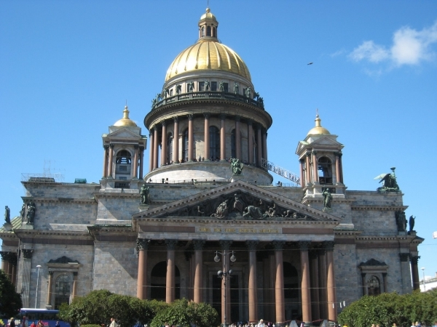

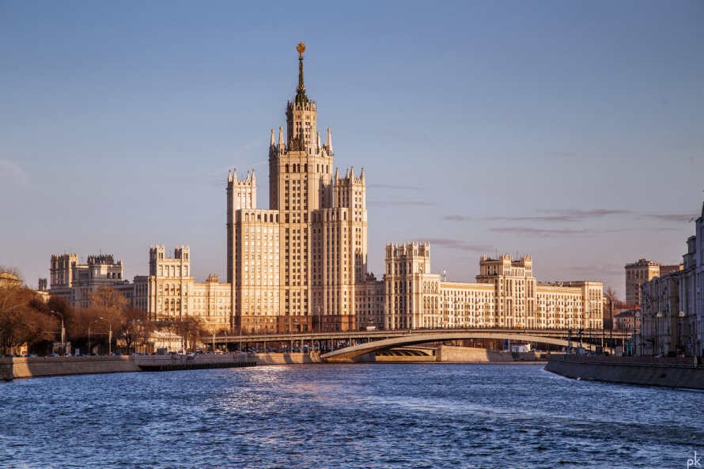

Задания по иллюстрациям:
1.Назовите изображённые на иллюстрациях памятники архитектуры и укажите время их создания.
2.Что может сближать, по Вашему мнению, эти совершенно разные, на первый взгляд, сооружения? Назовите не менее трёх общих особенностей.

